
Universidad autónoma de baja california

Ingeniería en computación

Internet de las cosas

Lab-taller : notificaciones vía Telegram

Aguilar Noriega Leocundo

Garcia Chaves erik

Viernes 27 de febrero del 2026

Instrucciones:
El objetivo de la práctica es detectar algún evento que el microcontrolador este monitoreando y mandar una notificación/mensaje a través de la plataforma telegram
- Integre a su aplicación del ESP32-IDF la detección de un evento, en este caso puede ser un interruptor y un valor de umbral del ADC.
- Incluya alguna biblioteca para el manejo de notificaciones y recepción de mensajes mediante servicio de mensajería instantánea Telegram.
Notas:
  - Necesitará de un bot creado mediante Botfather.
  - Necesitará el id de Telegram del usuario a notificar.
- Realice las pruebas necesarias para verificar que acciones solicitadas operan correctamente.
Desarrollo:
Para la implementación de esta practica primero necesitamos crear el bot en telegram mediante la herramienta botFathern donde podremos créalo, nos dirá los pasos a seguir y nos dará una API KEY con la cual vamos a poder comunicarnos. El proceso es algo parecido a:
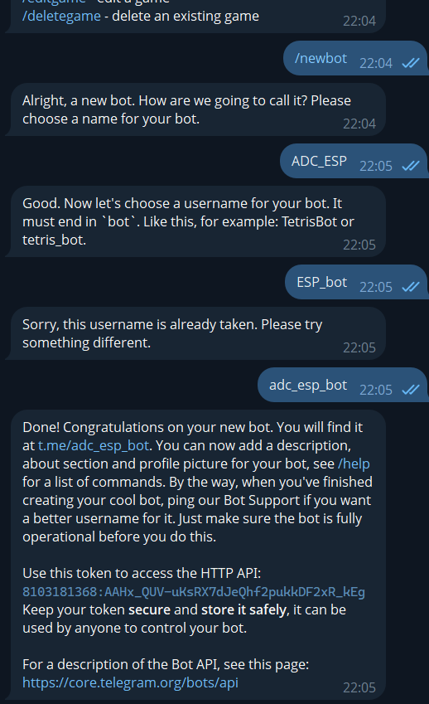
Mediante el protocolo HTTPS vamos a poder realizar peticiones POST para el envío de datos, en este caso no requerimientos una interacción con el chat, solo nos avisara cunado el ADC pase de un umbral.
Con el siguiente código construimos la URL para realizar la petición:

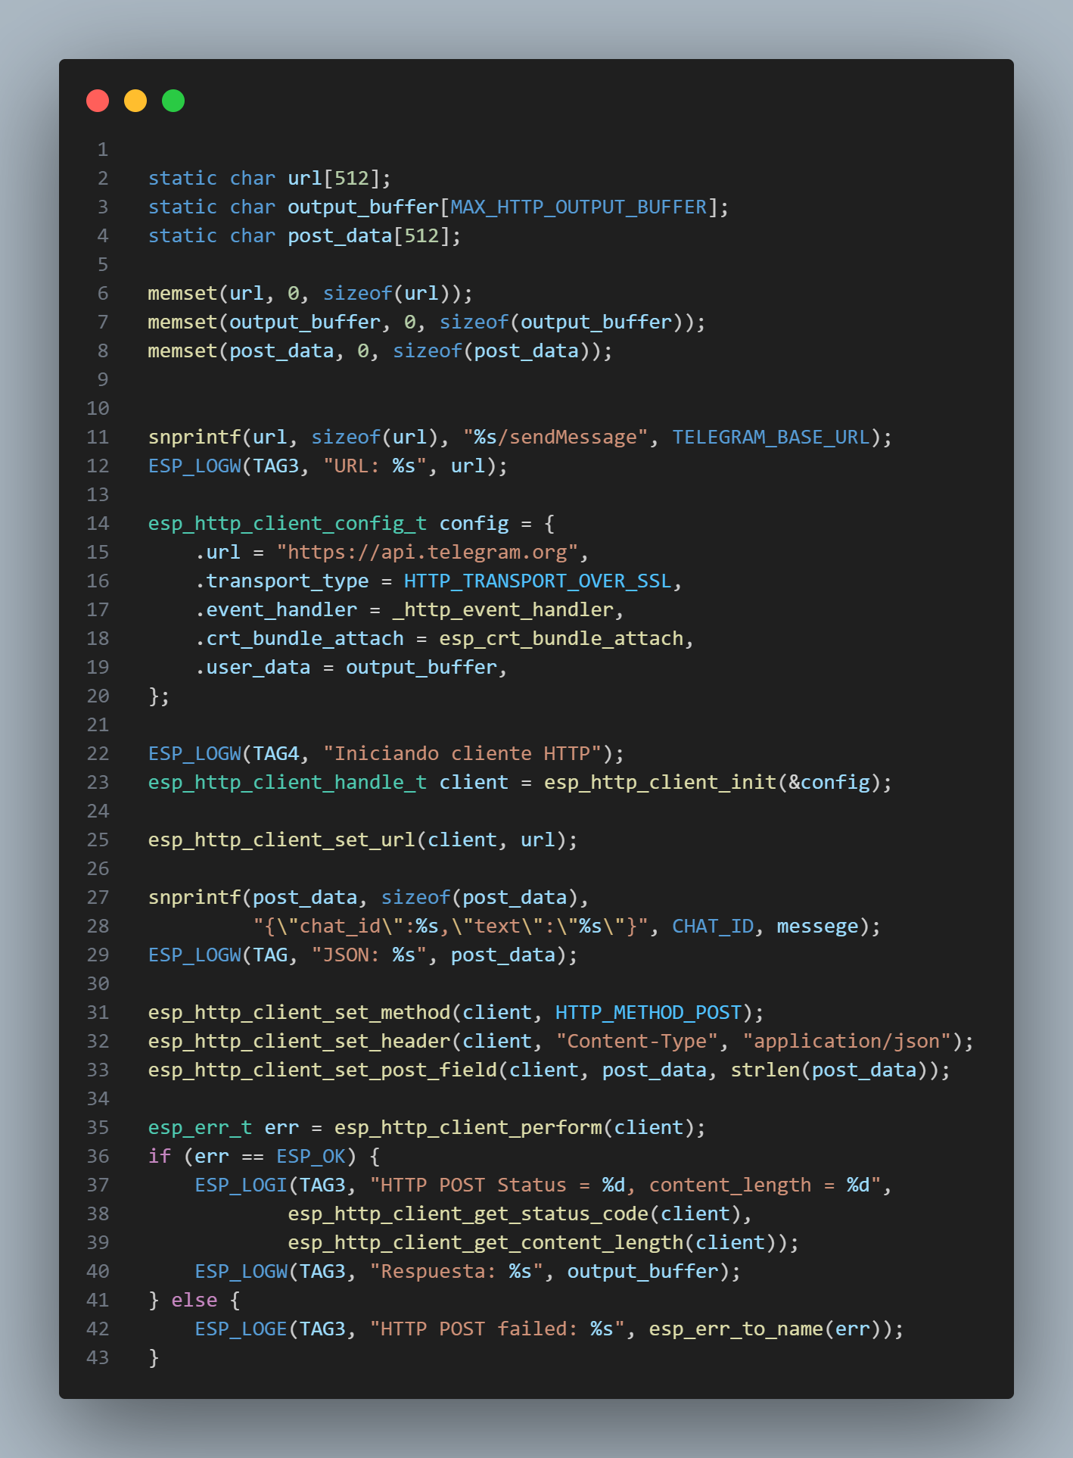
Para el tema del certificado, como es un protocolo HTTPS es necesario el certificado que valida esa petición, con la ayuda de VS code y de la librería
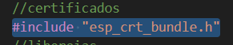
Y tener habilitada la siguiente opción:
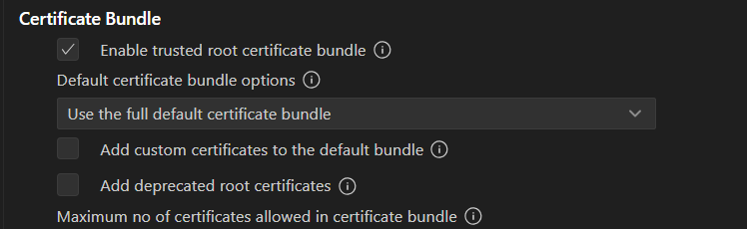
El programa lo que va ha realizar, va estar tomando muestras del ADC y en el caso que este supere el 50% del potenciómetro mandara el mensaje que el potenciómetro esta arriba del 50% de su capacidad.
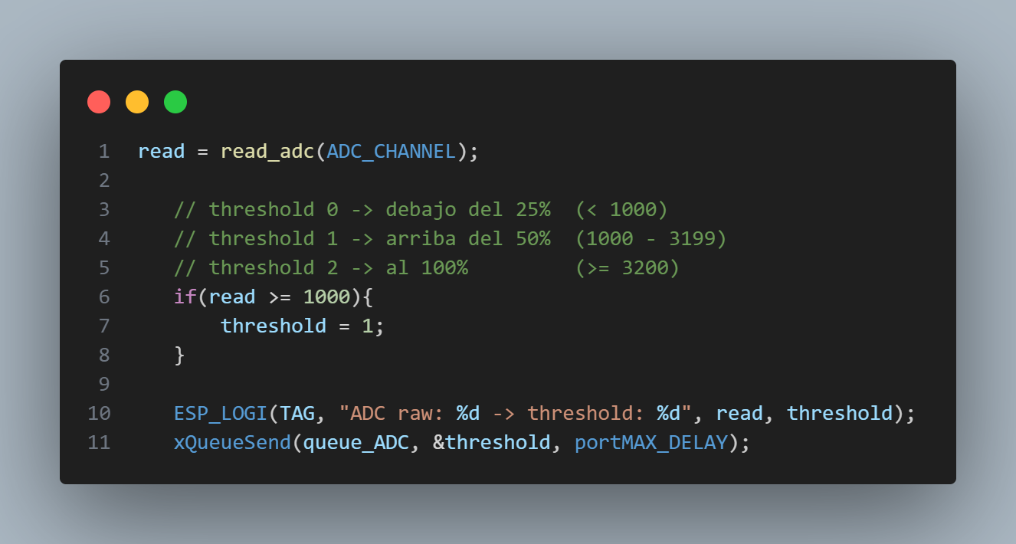
Veamos el ejemplo:
En este caso el ADC registra una lectura de 137 por lo que no esta por arriba del 50% por lo que no manda nada y la cola sigue esperando a que reciba un valor valido.
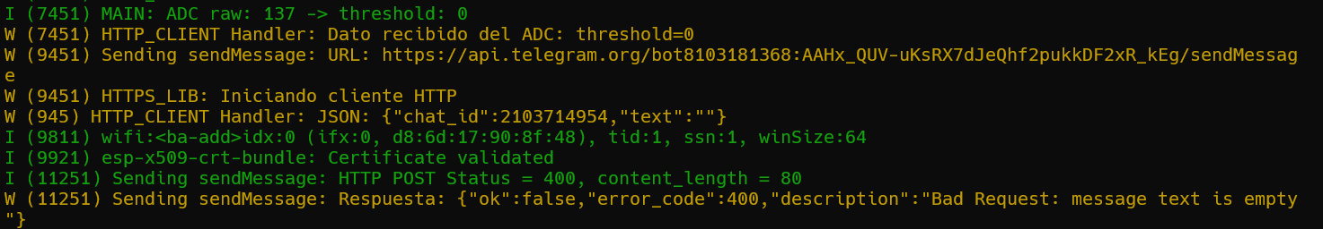

En este caso el valor registrado es del 3811 lo que esta arriba del 50% del ADC, por lo que esté listo para enviar un mensaje al chat de telegram
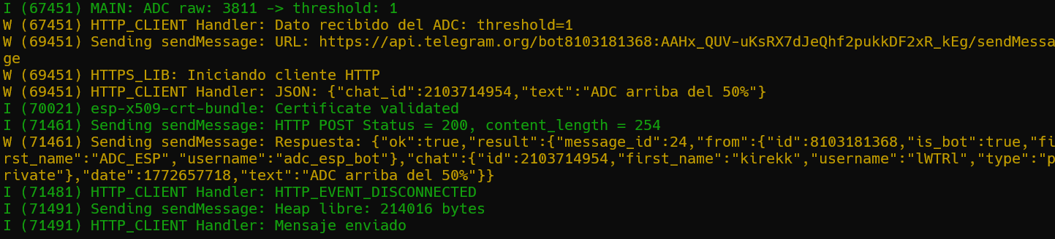
Se recibió con éxito al chat:
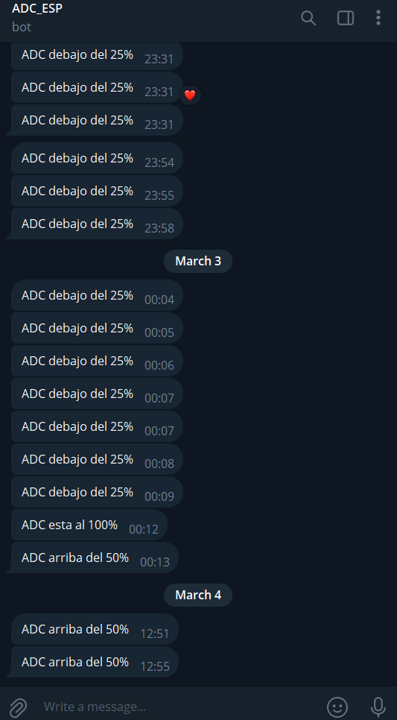

Circuito:
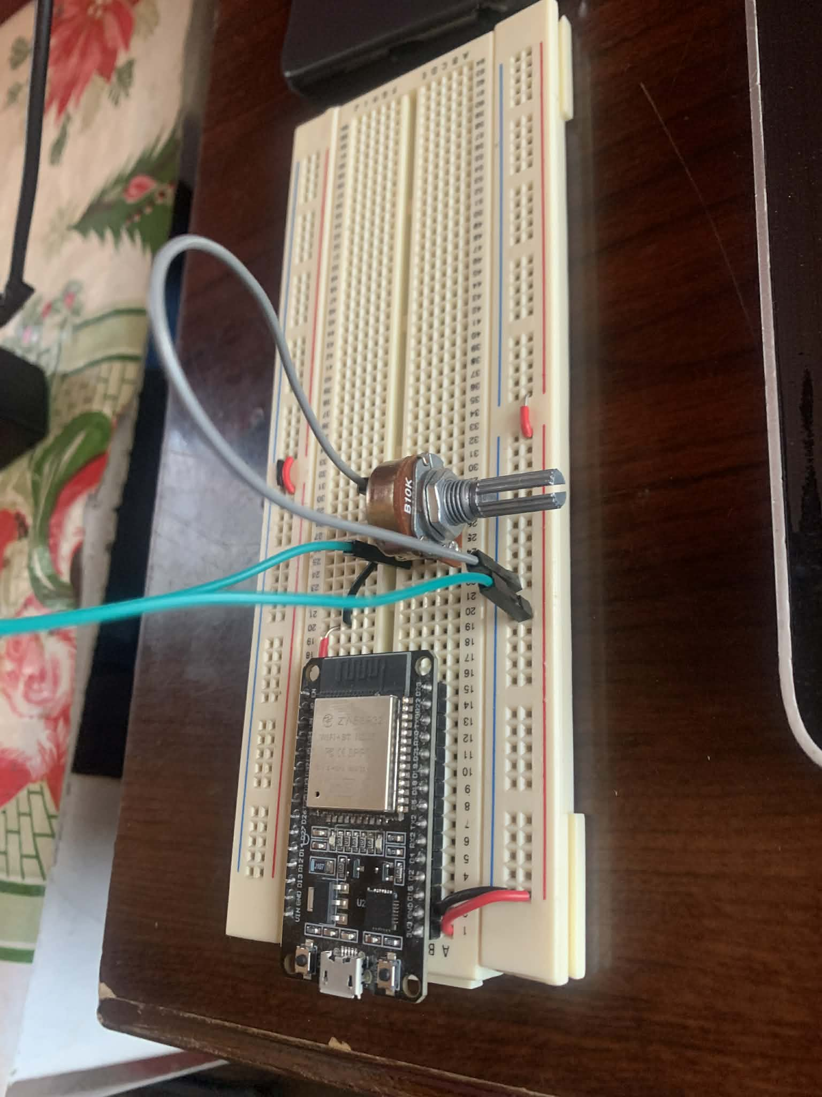

Conclusiones
Durante el desarrollo de la práctica, pudimos poner aprender en forma de practica lo que es el envió de información mediante HTTPS, con el método POST a una aplicación de mensajería como lo es TELEGRAM, para dar alertas sobre algo que esta leyendo el micro del mundo real, esto es muy útil cunado se trata de aplicaciones IoT, el dispositivo esta constantemente monitoreando su entorno si algo pasa o sabe que algo va mal da un aviso, eso puede ser una aplicación.

Referenicas:
- https://github.com/antusystem/esp-idf-telegram-bot

